ПРЕСС-РЕЛИЗ

Предотвратите допуск мошенников к своей недвижимости

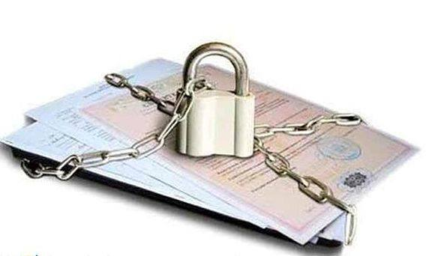
На территории Красноярского края не снижается активность граждан, желающих подать заявление о невозможности регистрации перехода, ограничения права, обременения объекта недвижимости, прекращения права на объект недвижимости без личного участия собственника. На сегодняшний день количество людей, подавших такое заявление составляет около 4 тыс.
Это значит, что уже сегодня почти 4 тыс. собственников наложили запрет на проведение любых сделок с объектами недвижимости, находящимися в их собственности без своего личного участия. Данная мера позволяет исключить операции с недвижимостью, которые могут провести мошенники, действующие на основании поддельных доверенностей.
Указанное заявление можно подать в электронном виде в личном кабинете на официальном сайте Росреестра, а также при личном обращении в офисы многофункционального центра «Мои документы».

